ESCOLA ________________________________________DATA:_____/_____/_____
PROF:______________________________________________TURMA:___________NOME:_______________________________________________________________

Aranhas
Que legal!
Algumas aranhas fazem teias novas todas as noites. Como são especialistas, demoram apenas uma hora!
A seda da aranha é mais fina que um fio de cabelo, mas é mais forte que um fio de aço da mesma grossura!
Por que as aranhas fazem teias?
Algumas aranhas usam armadilhas grudentas para capturar suas presas. Elas tecem finas teias, usando a seda produzida com a ajuda de glândulas especiais que têm no corpo. A seda é líquida dentro da aranha, mas fora de seu corpo se transforma em um fio resistente. Quando um inseto fica preso na teia, a aranha percebe seus movimentos através de minúsculo pelos que tem nas patas, e corre para matá-lo.
Qual é o formato da teia da aranha?
As aranhas tecem suas teias arredondadas em áreas abertas, geralmente entre três galhos ou caules de flores. Algumas aranhas esperam por perto até que algum inseto fique preso. Outras seguram um fio de seda preso ao centro da teia, chamado linha de armadilha, e se escondem. Quando um inseto cai na armadilha, a linha vibra e a aranha parte para o ataque.
Onde vivem alguns filhotes de aranha?
Algumas aranhas não fazem teias para pegar outros animais, e sim usá-las como “viveiro” para proteger os filhotes. As aranhas cuidam de seus ovos até os filhotes estarem prontos para sair(...). Em geral, essas teias são tecidas em plantas ou arbustos.
Como?Onde?Por quê?.Tradução de Carolina Coelho. São Paulo:Girassol, 2007.p.22-23.
Responda:
1.Com que frequência algumas aranhas produzem suas teias?
____________________________________________________________________

2.O autor do texto compara a seda da aranha com:
a.fio de nylon.
b.fio de cabelo e fio de aço.
c.apenas com fio de cabelo.
d.apenas com fio de aço.

3.Como algumas aranhas capturam suas vítimas?
a.Algumas aranhas usam armadilhas grudentas.
b.Algumas aranhas tecem teias finas.
c.Algumas aranhas usam a seda que é um fio resistente.
d.Algumas aranhas capturam suas vítimas com suas glândulas especiais.

4.Qual é o formato da teia de aranha, de acordo com o texto?
a.a teia de aranha tem formato de um fio de seda.
b. a teia de aranha tem formato arredondado.
c. a teia de aranha tem formato de um dispositivo que vibra.
d. a teia de aranha tem formato de linha de armadilha.

5.Qual é a intenção de uma aranha ao fazer suas teias?
a.elas fazem teias para capturar outros animais.
b.elas fazem teias para usá-las como viveiro.
c.elas fazem teias para os predadores não se aproximarem.
d.elas fazem suas teias para se protegerem de possíveis predadores.

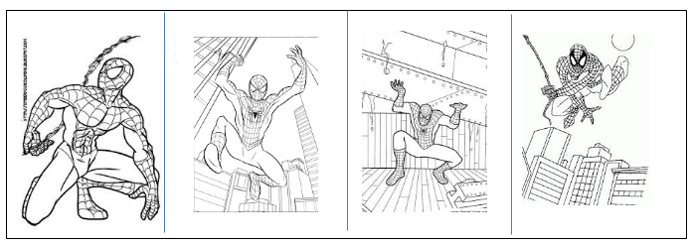
6.Observe as imagens a seguir, em seguida, invente uma história bem criativa! Bom trabalho!

